附件1 陕西青木川国家级自然保护区勘界立标成果公示

依据宁强县人民政府、宁强县林业局的要求，陕西青木川国家级自然保护区管理局组织测绘技术单位对陕西青木川国家级自然保护区各功能区面积和范围进行了勘界，勘界后各功能区面积统计表如下表所示（单位：公顷）：

陕西青木川国家级自然保护区各功能区统计表（单位：公顷）
功能区 | 面积/公顷 | 比例/% | 备注
核心区 | 3756.69 | 38.60
缓冲区 | 2453.06 | 25.20
实验区 | 3515.17 | 36.20
自然保护区总面积 | 9724.92
根据最终生成的功能区划界线，生成成果矢量，最终完成面积核算。青木川保护区总面积9724.92 公顷 ：其中核心区面积3756.69 公顷，占总面积的38.60%；缓冲区面积2453.06 公顷，占总面积的25.20%；实验区面积3515.17公顷，占总面积的36.20%。实地勘测精度为0.1米。保护区范围四至坐标与批复文件的功能区划图坐标一致，核心区面积、缓冲区面积和实验区面积与功能区划图图示面积基本一致，实测总面积比批复总面积小475公顷，现对勘界立标结果进行公示。

附件2 陕西青木川国家级自然保护区勘界后遥感影像图
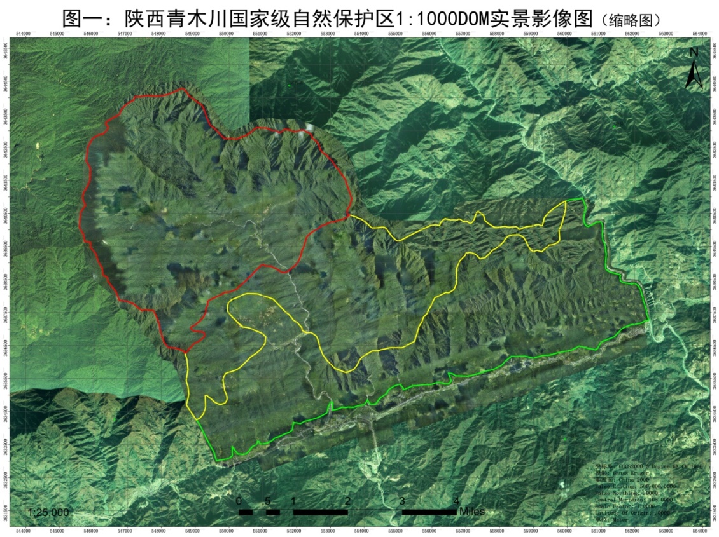
附件3 陕西青木川国家级自然保护区勘界后范围与功能区划图
